# *ЦВЕТНЫЕ ЛЬДИНКИ*

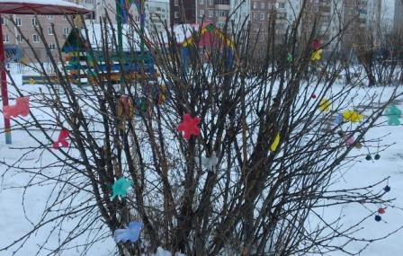

***СНЕГ ГИРЛЯНДОЮ ЛЕЖИТ,***

***ОГОНЕК ЦВЕТНОЙ ДРОЖИТ,***

***ЛЬДИНКИ СЛОВНО ФОНАРИ!***

***ЧУДО-ДЕРЕВО, СМОТРИ!***

Наступило удивительное, пушистое, сказочное время года – зима!!!

Снег, лед, катания на санках, игра в снежки, постройки разных зимних фигурок из снега вызывает у детей много восторга, радости и счастья.

Новый год впереди. И скоро будут украшать ёлочки, а вот остальные деревья и кустарники останутся не украшенными.

Как много творческих идей зимой! Вот мы с ребятами и решили украсить все деревья и кустарники вокруг нашего детского сада цветными льдинками.

Цвет для своих льдинок каждый ребёнок выбирал сам. Из баночки с гуашью кистью набиралась краска и подкрашивалась вода.

Вместе с ребятами развели цветные краски в стаканчиках с водой и разлили в приготовленные заранее формочки. В налитые формочки вложили небольшие ниточки для создания крепления цветной **льдинки на ветке дерева**. Вынесли формочки на улицу до полного замерзания воды.

После полного замерзания воды осторожно извлекли замерзшие **льдинки из формочек**. И украсили ледяными игрушками ветки деревьев и кустарников.

Детям было очень интересно! Ребята очень аккуратно развешивали свои ледяные игрушки на ветки.

На следующий день дети не могли дождаться прогулки! Каждый хотел найти именно свою льдинку.

Какие же прекрасные украшения получились для наших зимних деревьев и кустарников. Вот уже заискрились в лучах зимнего солнца, золотые рыбки, розовые слоники, звёздочки, чем и удивляли, проходящих мимо нашего детского сада, пешеходов.

[Родители решили сделать такие же украшения дома вместе с детьми. Деревья и кустарники в детском саду просто преобразилась. Цветные украшения были разнообразные; (маленькие и большие, цветы, машинки, мишки, кубики и др.)](javascript:void(0);" \o "В закладки)

**[Льдинки блестят](javascript:void(0);" \o "В закладки)**[, кружатся на ветру и радуют глаз детей и проходящих.](javascript:void(0);" \o "В закладки)

[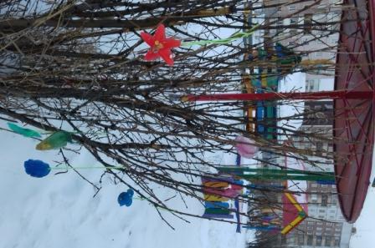](javascript:void(0);" \o "В закладки)

